Tajemnica Markoniego

Autor: Grigorjew I.N. RK3ZK

Minęło wiele lat od momentu ustanowienia przez Markoniego pierwszej transatlantyckiej łączności. Przez te lata na naszej planecie dokonało się wiele wspaniałych wydarzeń, które w zasadniczy sposób zmieniły historię świata. Radiotechnika przez te sto lat przeszła taka drogę, o której na początku XX wieku nikt, nawet najśmielsi fantaści, nie mogli myśleć. Opanowanie szerokiego zakresu częstotliwości od ułamkowych Hertzów do setek gigahertzów, różnych rodzajów modulacji, odbiór sygnałów z kosmosu odległych o miliony kilometrów – to tylko niektóre z osiągnięć. A do tego aparatura z początków XX wieku, która współczesnemu człowiekowi wydaje się śmieszna i absurdalna.
Do dzisiaj trwa spór, który zaczął się 15 grudnia 1901 roku kiedy Markoni opublikował komunikat o swojej Pierwszej Transatlantyckiej Łączności. Problem w tym, czy ta łączność miała miejsce ?
100 letni spór
Rzeczywiście, pośród specjalistów istnieje wiele pytań, odnoszących się do wielu kwestii przeprowadzenia Pierwszej Transantlantyckiej łączności. Wiele z tych pytań spowodowanych jest tym, że w początkach XX wieku aparatura radiowa była skrajnie niedoskonała. Skutkiem tego Markoniemu trudno było określić techniczne charakterystyki wykorzystywanej aparatury. Sam Markoni jak i jego współpracownicy biorący udział w przeprowadzeniu tej łączności zdając relacje z tego eksperymentu, na przestrzeni czasu, podawali dane wzajemnie się wykluczające.
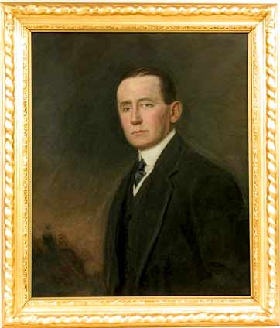

Foto : Marconi
Spróbujmy teraz, opierając się na podstawowych danych przekazywanych przez zwolenników i przeciwników Pierwszej Transatlantyckiej łączności (i radiogramu, lub markogrammu- jak je przez wiele jeszcze lat nazywano) rozstrzygnąć czy ta łączność mogła mieć miejsce ? Czytelnik sam może ocenić, która z opcji (zwolenników czy przeciwników) bardziej mu odpowiada.
Nadajnik Flemminga
Przyjrzyjmy się nadajnikowi, który był wykorzystany w stacji nadawczej w Poldhu w trakcie tej łączności. Interesują nas, przede wszystkim, takie parametry jak moc nadajnika i częstotliwość emisji. Niestety te bardzo ważne dane do dzisiaj nie są dostatecznie wiadome. Pomiar mocy, zwłaszcza dużej, stanowił złożone zadanie u progu XX stulecia. Było to wręcz niemożliwe. Dla przykładu można powiedzieć o nadajniku z 1907 roku, który był wykorzystywany do regularnej transatlantyckiej łączności. Jego moc, różni specjaliści, oceniali na 100 kW do 300 kW [1]! Rozrzut mocy prawie trzykrotny !
Moce nadajników w tych czasach określano w przybliżeniu na podstawie wskazań wielu przyrządów. Ambrose John Flemming (1848-1945), który był konstruktorem nadajnika w Poldhu, okreslał jego moc na 25 kW [2]. Pamiętać należy, że sam Flemming był w tamtych czasach jednym z najlepszych konstruktorów na świecie i jego ocena mocy nadajnika zasługuje na uwagę.

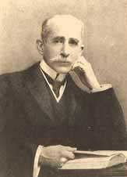
Foto : Flemming
Sam Markoni wszelkimi sposobami unikał odpowiedzi na temat wielkości mocy i częstotliwości nadajnika w Poldhu. Zdawał sobie sprawę, że jego odpowiedzi na te pytania mogą budzić sprzeciw. W jednym ze swoich jubileuszowych wykładów poświęconych tej łączności na początku lat trzydziestych, Markoni powiedział, że moc nadajnika wynosiła 15 kW [3]. Zwrócić należy uwagę, że powiedział to trzydzieści lat po przeprowadzeniu tej historycznej łączności. To oświadczenie zostało złożone w obecności ludzi mających duże doświadczenie w konstruowaniu systemów nadawczych. Tak więc można przyjąć, że rzeczywista moc nadajnika w Poldhu wahała się pomiędzy tym co mówił Flemming, a tym co głosił Markoni.
Długość fali nadajnika Flemminga
Kolejna zagadka to długość fali nadajnika, na której pracował nadajnik w Poldhu. Sam Markoni w różnych miejscach o różnym czasie mówił o różnych jej długościach. Podobnie mówili jego współpracownicy. Flemming w swoim wykładzie poświęconym Pierwszej Transatlantyckiej łączności w 1903 roku mówił o długości fali równej 304,8 metra, a Markoni w Royal Institution w Anglii (wykład w 1908 roku), określił długość fali nadajnika na 365,8 metra. Znacznie później, także w czasie wykładu jubileuszowego poświęconego tej łączności, Markoni mówił o długości fali nadajnika Flemminga wynoszącej 1800 metrów (166kHz) [3]. [3].
Gdzie leży prawda ? Która z tych wartości jest prawdziwa ? Żadna ! Markoni sam nie znał rzeczywistej długości fali (częstotliwości) nadajnika znajdującego się w Poldhu. Dlaczego ? Dlatego, że Markoni wnosił poprawki w zależności od tego jak z czasem zmieniała się wiedza na ten temat, w tym także opierając się na swoich osiągnięciach w prowadzeniu dalekosiężnych łączności.
Możemy przypuszczać, że Flemming prawidłowo obliczył swój nadajnik do pracy na długości fali równej 300 metrów, tak jak twierdził. Ale ani Flemming ani Markoni nie mogli wówczas wiedzieć, że wybór długości fali akurat 300 metrów (1MHz) był skrajnie nieudany dla prowadzenia łączności transatlantyckich w czasie pory dziennej. Fale radiowe o tej długości są za dnia absorbowane przez jonosferę warstwy D. W związku z tym przeprowadzenie dalekosiężnej łączności, dla tej długości fali, jest mało prawdopodobne. Prawdopodobnie dlatego w latach trzydziestych Markoni „zamienił” dyskusyjną długość fali z 300 metrów na bardziej prawdopodobną dla przeprowadzenia transatlantyckiej łączności 1800 metrów (166 kHz) [3].
Dla przeciwników Pierwszej Transatlantyckiej łączności to poważne argumenty pozwalające wątpić w tę łączność. Fale radiowe o długości 1800 metrów w czasie dnia odbijają się od jonosfery warstwy D. I dla tej długości fali taka łączność mogła być prawdopodobna w czasie dnia.
Jaka więc była rzeczywista częstotliwość pracy nadajnika w Poldhu?
Nasze pokolenie radiotechników postanowiło rozwiązać tę zagadkę. W pierwszych iskrowych nadajnikach częstotliwość pracy określona była częstotliwością strojenia systemu antenowego tych nadajników na pierwszy rezonans ¼ lambda. Trzeba zwrócić uwagę, że przy takim sposobie strojenia nadajnika iskrowego niemożliwa była praca obwodów wyjściowych dla częstotliwości harmonicznych anteny (tak jak jigger obwodów wyjściowych stroi się do rezonansu z systemem antenowym).
Konstrukcja systemu antenowego była dobrze znana. Konstrukcja cewek, występujących w obwodach wyjściowych nadajnika, które wpływają na rezonans anteny, też była powszechnie znana. Na podstawie danych o rozmiarach anteny i konstrukcji obwodów wyjściowych nadajnika można określić częstotliwość ćwierćfalowego rezonansu na której pracowała antena [4]. Okazało się, że przy tej metodzie obliczeń częstotliwość pracy nadajnika Markoniego – Flemminga wynosiła około 500 kHz (dokładnie 511 kHz). Na fotografii widać antenę w Poldhu, odgromnik oraz schemat nadajnika narysowany ręką Flemminga.
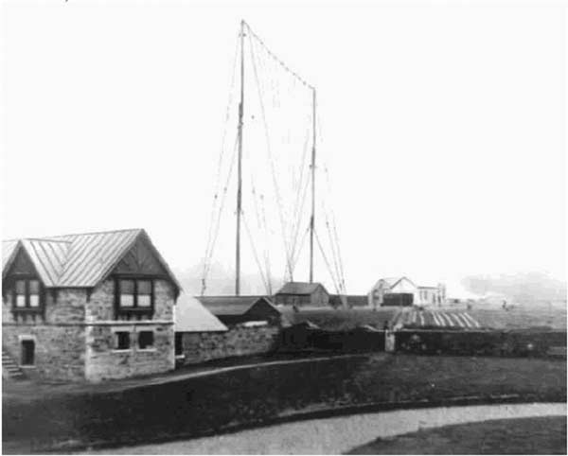
Foto : Antena w Poldhu
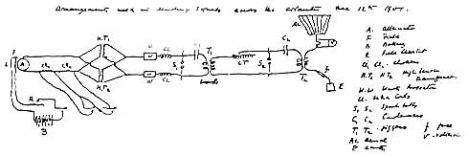
Foto : Radio Flemminga
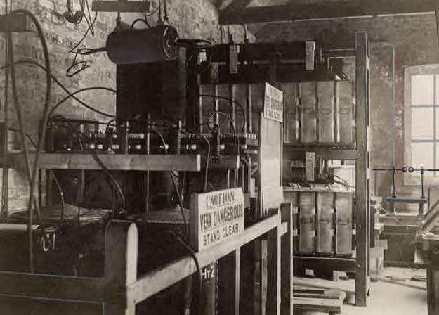
Foto : Nadajnik Hall
Zagadka Markoniego dotycząca częstotliwości nadajnika została pomyślnie rozwiązana. Chociaż… są wątpliwości. Obliczenia wykonano na podstawie danych konstrukcji anteny nadawczej w Poldhu. Można mieć poważne wątpliwości czy antena wykorzystana w trakcie łączności transatlantyckiej odpowiada tej, z opisu której korzystałem (http://www.cqham.ru/marconi.htm). Kilka miesięcy po Pierwszej Transatlantyckiej łączności system antenowy został zmieniony. Tak więc ładna fotografia tej anteny, wykorzystanej do łączności przez ocean może być „fałszywką” [4].
Są i inne zagadki nie rozwiązane dо dzisiaj. Przyjrzyjmy się im.
Odbiornik Markoniego
Do dzisiaj nie ma pewności z jakiego dokładnie odbiornika korzystał Markoni w stacji odbiorczej w Kanadzie. Wiarygodna jest informacja, że Markoni chciał, w pierwszej kolejności, skorzystać do odbioru sygnałów w St. John’s, Newfounland z odbiornika ze strojonym obwodem wejściowym. Schemat tego odbiornika (patent Markoniego, Wielka Brytania Nr 7777 z 26 kwietnia 1900 roku) pokazany jest na Rysunku 1.

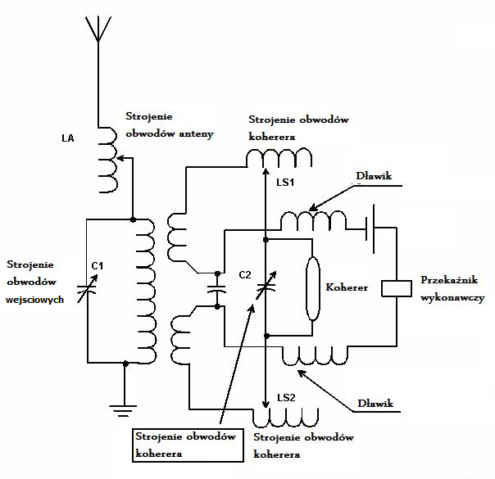
Rysunek 1. Odbiornik w/g patentu Markoniego
Obwód wejściowy w tym odbiorniku dostrajany jest do rezonansu odbieranego sygnału za pomocą kondensatora zmiennego C1. Obwody antenowe także dostrajane są do rezonansu za pomocą cewki z odczepami LA. Obwód, do którego podłączony jest koherer, też jest dostrajany do rezonansu odbieranego sygnału za pomocą cewek z odczepami LS1 i LS2 i C2. W efekcie końcowym czułość tego odbiornika była znacząco większa. Możliwa była selekcja częstotliwości sygnałów. Wykorzystując taki odbiornik Markoniego przeprowadzane były łączności, przez kanal La-Manche (ok.60 km) i łączności ze statkami wojennymi na dystansie ok. 140 km.
Zastosowanie takiego odbiornika ze strojonymi obwodami powoduje powstanie wielu pytań. Po pierwsze żeby odebrać właściwy sygnał obwody powinny być nastrojone na właściwą częstotliwość nadajnika. Markoni żeby szybko dostroić odbiornik w Kanadzie powinien tę częstotliwość znać.
Jeśli będziecie kiedyś w muzeum techniki zwróćcie uwagę na odbiorniki z początku XX wieku. Wielopozycyjne przełączniki cewek skalowane w umownych jednostkach czy skale kondensatorów grawerowane w stopniach. Do odbiorników dołączane są nomogramy dla obliczeń długości fali radiowej wynikającej z położenia przełącznika odczepów cewek (indukcyjności) i położenia (pojemności) kondensatora. Nie znając dokładnie długości fali nadajnika w Podlhu Markoni mógłby całymi dniami dostrajać swój odbiornik szukając słabych sygnałów, które przeszły przez Atlantyk, gdyby nie eksperymentował ze swoimi odbiornikami w Anglii i nie przywiózł do Kanady dostrojonego do nadajnika odbiornika. Przy czym powinien być dostrojony do długości anteny wykorzystywanej w St. John’s. Znając charakter Markoniego i jego przezorność, można założyć, że tak było.
Do pracy razem z tym odbiornikiem Markoni wziął trzy koherery (detektor fal elektromagnetycznych – przyp. tłum.). Jeden z nich wypełniony był rozdrobnionym węglem, drugi mieszaniną rozdrobnionego węgla z opiłkami kobaltu i trzeci, eksperymentalny, wypełniony rtęcią. Ten ostatni Markoni wykorzystywał we włoskiej flocie wojennej. Pierwsze dwa typy kohererów były wcześniej wykorzystywane przez pionierów radia w trakcie eksperymentów. Pokazały one dobrą powtarzalność rezultatów w trakcie odbioru sygnałów radiowych, jednak posiadały małą czułość. Z trzecim – rtęciowym kohererem, Markoni prowadził tylko eksperymenty. Rtęciowy koherer zawierał sobą kroplę rtęci pomiędzy dwoma żelaznymi kontaktami. Markoni utrzymywał, że ten typ koherera, w tym czasie, miał najlepszą czułość.
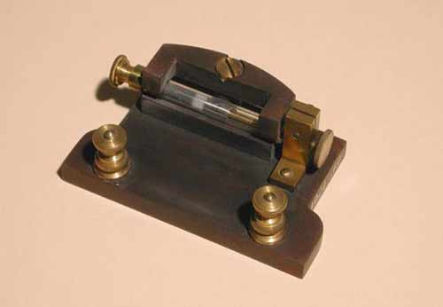

Foto : Mercury koherer

Koherer rtęciowy w początkowym okresie wykorzystywany był na wojennych statkach włoskiej marynarki w latach 1898 – 1899. W tamtych latach odbiór sygnałów radiowych realizowany był na słuch z pomocą elektromagnetycznych telefonów. Rtęciowy koherer pozwalał na lepszy odbiór dalszych stacji nadawczych – iskrowych nadajników. I tak, stosowanie odbioru „na słuch” razem ze stosowaniem rtęciowego koherera pozwoliło Markoniemu na ustanawianie rekordów odległości w łącznościach radiowych.
Antena odbiorcza Markoniego
Wracamy do Kanady do stacji odbiorczej w St. John’s i zwracamy uwagę na antenę odbiorczą. Markoni zawsze pytany odpowiadał, że długość anteny w Kanadzie miała 150 metrów. Kiedy wiatr taką długą antenę obrywa, on wiesza inną o tej samej długości. Dlaczego Markoni z uporem chciał stosować antenę o takiej długości ? Dlaczego jej nie skrócił, np. do 100 metrów żeby była odporna na silny wiatr ? Albo, dlaczego nie zastosował anteny o długości 200 metrów ? Postaramy się odpowiedzieć na te pytania opierając się na znanych faktach.
Wiemy, że Flemming, konstruktor nadajnika w Poldhu, w 1903 roku powiedział, że długość fali jego nadajnika była równa 304 metrom. Antena, którą wykorzystywał Markoni była krotnością tej długości - 304:150≈2. To by znaczyło, że o przypuszczalnej długości fali nadajnika Markoni miał precyzyjne wyobrażenie. Dlaczego Markoni później o tym milczał … ?
Markoni podczas eksperymentów z pierwszymi koherowymi odbiornikami (Rysunek 2), wykazał, że największą siłę sygnałów daje antena o długości, która jest krotnością połowy długości fali radiowej (1/2 lambda), którą odbieramy. Ponieważ opór koherera do momentu odbioru sygnału radiowego jest duży (kilka tys. Ohm), nie bocznikuje on anteny mającej duży opór na swoich końcach. Przy odbiorze sygnałów radiowych, pomiędzy anteną i uziemieniem pojawiało się duże napięcie wysokiej częstotliwości. To napięcie powodowało „przepalenie” koherera, wskutek czego następowała rejestracja sygnałów radiowych. Później Markoni wykorzystał półfalową antenę razem z odbiornikiem ze strojonymi obwodami (doskonały patent 7777). Jeżeli antena miała mniejszą fizyczną długość, to z pomocą cewki indukcyjnej (która teraz nosi nazwę cewki przedłużającej) antenę można było doprowadzić do rezonansu odbieranej długości fali.

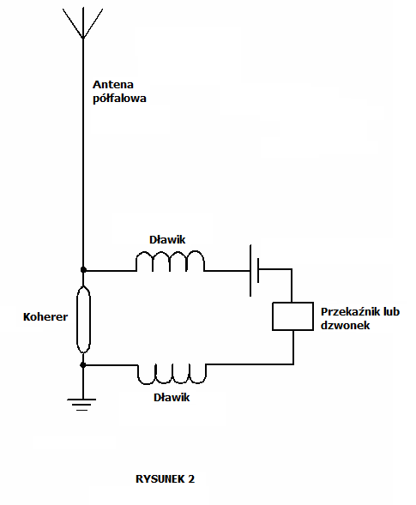 Pierwszy odbiornik Markoniego
Tak więc, Markoni był przeświadczony, że długość fali nadajnika w Poldhu była równa 300 metrom. Wiedząc to, Markoni usiłował wykorzystać antenę rezonansową dla polepszenia odbioru. Dlatego długość jego anteny wynosiła 150 metrów.

Pierwszy w świecie odbiornik reakcyjny
Dalej następują zgoła niezrozumiałe zdarzenia. Mając czuły odbiornik ze strojonymi obwodami, Markoni przekonując swojego współpracownika Richarda Normana (1876- 1946) nie wykorzystuje go [5]!. Dlaczego ? Nie wiadomo. Wykorzystał natomiast tylko czuły rtęciowy koherer, podłączony do anteny i słuchawek. I za pomocą tego prostego odbiornika Markoni mógł usłyszeć sygnały z Anglii !
Popatrzmy na słynną fotografię zrobioną w stacji odbiorczej w St. John’s, a zatytułowanej : „Markoni, po odbiorze pierwszych transatlantyckich sygnałów radiowych z Poldhu” (patrz na rysunek 3). Na tej fotografii rzeczywiście nie ma odbiornika ze strojonymi obwodami !
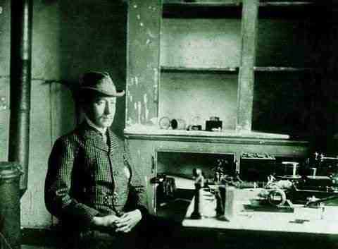
Rysunek 3
„Markoni, po odebraniu pierwszych transatlantyckich sygnałów radiowych z Poldhu”
Prawdopodobny schemat odbiornika Markoniego, wykorzystywany podczas łączności transatlantyckiej uwidoczniony jest na rysunku 4. Ten schemat oparty jest na osnowie angielskiego patentu № 18105, który Markoni otrzymał 9 września 1901 roku. Był to odbiornik z rtęciowym kohererem oparty o jego pierwsze konstrukcje szerokopasmowych odbiorników z użyciem koherów innej konstrukcji. Na rysunku 5 pokazany jest schemat odbiornika Markoniego z rtęciowym koherem takim jak w patencie № 18105.
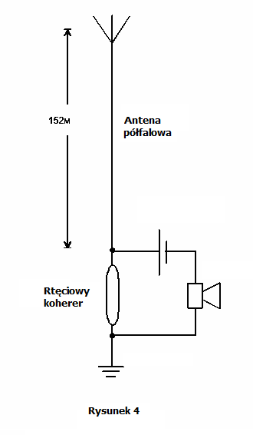
„Prawdopodobny schemat odbiornika Markoniego , wykorzystany dla łączności transatlantyckiej”

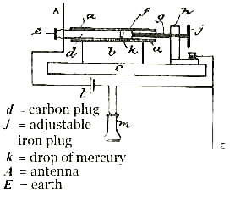
Rysunek 5
„Schemat odbiornika Markoniego z rtęciowym kohererem zgodny z patentem № 18105”
Jeszcze raz uważnie popatrzmy na schemat odbiornika prawdopodobnie użytego przez Markoniego w Kanadzie (Rysunek 4). Półfalowa (czy aby na pewno ?) antena z rezonansem dla odbieranego sygnału, rtęciowy koherer, słuchawki, bateria… Na fotografii widać słuchawki (poniżej) wykorzystane podczas tej historycznej łączności.
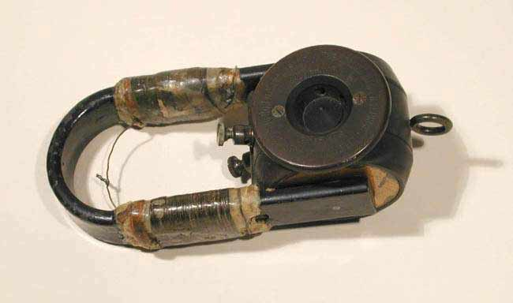

Dla długości fali 300 metrów antena dla fizycznej długości 152 metrów jest anteną pół falową. Jeżeli jednak przypomnimy sobie, że nadajnik miał częstotliwość 511 kHz to długość fali ma 580 metrów, a więc ¼ lambdy równa jest 145 metrom. A to prawie 152 metry ! Tak więc Markoni dla częstotliwości pracy nadajnika 511 kHz po stronie odbiorczej zastosował antenę ćwierćfalową !
Idąc dalej tropem zagadek. Wydaje się mało prawdopodobnym, żeby tak prosty odbiornik (Rysunek 4) był zdolny do odbioru sygnałów nadajnika z Poldhu odległego o 3500 km. Wiedząc jak rozchodzą się fale radiowe określono natężenie pola magnetycznego, które mógł wytworzyć nadajnik z Poldhu w stacji odbiorczej w Kanadzie. Obliczenia przedstawione są w literaturze [4]. Pokazują one, że ta znikomo mała moc elekromagnetycznej energii po drugiej stronie Atlantyku była zbyt mała żeby rtęciowy koherer przeszedł w stan odbioru.
Żeby odbiór był możliwy na tak znaczną odległość, rtęciowy koherer powinien pracować chociaż jak zwyczajna dioda, tzn. w trybie detekcji a nie promieniowania (tj. zjawiska koherencji). Tylko w tym przypadku taki prosty odbiornik mógłby odebrać słabe sygnały. W tym przypadku dla pewnego odbioru tak słabych sygnałów odbiornik musiałby posiadać niewielkie wzmocnienie. Czy odbiornik Markoniego mógł je mieć ? Czy to jest możliwe ? Tak więc mamy kolejną zagadkę. Na schemacie odbiornika na Rysunku 4 są elementy wzmacniające !
Popatrzmy jeszcze raz uważnie na jego schemat. Do rtęciowego koherera przez słuchawki doprowadzony jest prąd stały. Wówczas takie rozwiązanie było powszechnie stosowane. Ponieważ energia fali radiowej była zbyt mała do odbioru poprzez słuchawki, to szeregowo z nimi i kohererem włączano baterię. W rezultacie, słabe sygnały odebrane z eteru, po przejściu koherera w stan koherencji wywoływały silny odgłos w słuchawkach. Można mówić o tym, że ten odbiornik posiadał, do pewnego stopnia, w odniesieniu do odbieranego sygnału wzmocnienie. Oczywiście odbiornik miał próg zadziałania, poniżej którego odbiór sygnałów był niemożliwy.
Teraz przypatrzmy się konstrukcji rtęciowego koherera. Pomiędzy metalicznymi wyprowadzeniami a rtęcią jest cienka warstwa tlenków. Praca koherera polega na tym, że przy odbiorze sygnału radiowego ta cienka warstwa przepalała się, a opór koherera gwałtownie malał i występowało zjawisko koherencji (detektor przejścia fali – przyp. tłum.). Moc sygnałów przychodzących z Polghu do St. Johns była zbyt mała do przepalenia warstwy tlenku i spowodowania zjawiska detektora przejścia fali. Tak więc w tym odbiorniku nie można było uzyskać potrzebnego wzmocnienia.
W tamtych czasach ta warstwa tlenku ograniczała odbiór słabych sygnałów. Dzisiaj wiemy, że taka warstwa tlenku może mieć charakterystykę typu lambda. Wynika z tego, że rtęciowy koherer w odbiorniku Markoniego mógł pracować analogicznie do diody tunelowej. Tak więc, mógł mieć wzmocnienie ! W latach 20 – 30 XX wieku zjawiskiem tym zajmował się w Rosji Oleg Łosew (1903-1943). W 1922 roku zrobił odbiornik detekcyjny z wykorzystaniem diody na bazie tlenku cynku, który miał znaczne wzmocnienie.
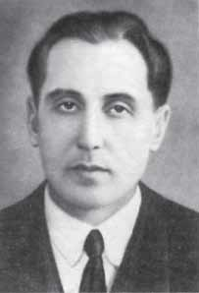
Foto : Łosew
Wyjaśnienie pracy rtęciowego koherera przytoczone przez Markoniego , zadziwiająco przypomina pracę „krystadyny” (generatora krystalicznego – przyp. tłum.) Łosewa. „Posłuchajmy” co mówił Markoni podczas wykładu w czerwcu 1902 roku w Korolewskim instytucie naukowo – badawczym : „Te rtęciowe koherery nie były dość dobre, żeby mogły być produkowane dla regularnej, komercyjnej pracy. Pracowały tylko pod wpływem silnych elektrycznych fal, albo pod wpływem wyładowań atmosferycznych i miały nieprzyjemną cechę przerywania koherowania w trakcie trwania komunikacji” [4]. Podobnie niestabilnie pracowały pierwsze odbiorniki Łosewa wykorzystujące generatory krystaliczne. W trakcie odbioru sygnałów radiowych, miały zapewnione znaczne wzmocnienie [7]. W zależności od źródeł to wzmocnienie wynosiło od 15 do więcej niż 100 razy. Przy wzmocnieniu równym 15, Markoni mógł odebrać sygnały z Poldhu.
Rtęciowy koherer Bose
Byłoby niesprawiedliwością nie powiedzieć więcej o powstaniu rtęciowego koherera. W większości literaturowych źródeł poświęconych Markoniemu, to właśnie jemu przypisuje autorstwo tego wynalazku. Ale to nie tak.
Rtęciowy koherer i oparty na nim odbiornik sygnałów radiowych (nauszny) są opisane w źródle [8] jeszcze w 1899 roku. A zrobił to hinduski uczony – badacz Jagdish Chandra Bose (1858-1937). Wcześniej, w 1896- 1897 roku, Bose prowadził cykl wykładów w Anglii poświeconych swoim badaniom technik radiowych. W trakcie tych wykładów Bose wyjawił, że nie interesuje go komercyjne wykorzystanie tych badań i nie będzie sprzeciwiał się, jeżeli inni będą to robili w tym celu [9]. Bose mówił też o wykorzystaniu rtęciowego koherera zamiast koherera z opiłkami metalu lub węgla. Można domniemywać, że w tych wykładach brał udział Markoni lub jego współpracownicy. Wiedząc o eksperymentach Bosego i o tym co mówił, Markoni szybko wdrożył rtęciowy koherer. Bose prowadził też eksperymenty z innymi typami kohererów. O tym wszystkim można poczytać w literaturze i w Internecie.

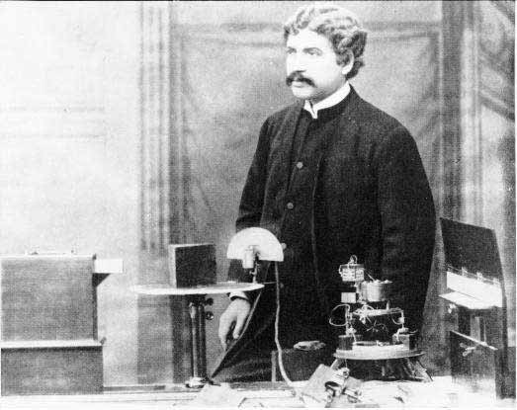
Foto : J. C. Bose
Tak jak wielu ludzi oddanych nauce tak i Bose nie chciał żeby jego badań nie mogli wykorzystać inni przyczyniając się w ten sposób do rozwoju nauki. A w radiotechnice było tak nie raz ! Można podać wiele przykładów. …
Niezależnie od tego jak było, Markoni jako pierwszy zastosował rtęciowy koherer w odbiornikach na statkach wojennych włoskiej floty. Tak więc i one były wykorzystane w Pierwszej Transatlantyckiej łączności. Na wszelki wypadek Markoni otrzymał w Anglii patent Nr 18105 na „wynaleziony” przez siebie rtęciowy koherer (1 września 1901 roku). Różnica w konstrukcji pomiędzy kohererem Bose a kohererem Markoniego polegała na tym, że Bose wykorzystywał kształt litery U, a Markoniego był prosty.
Koherer Markoniego, w odróżnieniu od koherera Bose, pracował niestabilnie. Pośród niezliczonych dokumentów znalazłem i taki, według którego koherer Bose mógł emitować fale radiowe [10]! Tak więc możliwe było zbudowanie nadajnika na bazie rtęciowego koherera.
Bose później wyparł się eksperymentów z tym typem kohererów, a do odbioru wykorzystywał detektory krystaliczne. Po 1901 roku Markoni także nie wykorzystywał rtęciowych kohererów w swoich odbiornikach. Odkrycie charakterystyki typu lambda na styku metal – tlenek przypisywanono do 1922 roku Łosowowi.
Praca z wykorzystaniem harmonicznych
Nie można odrzucić hipotezy, że pierwsza Transatlantycka łączność mogła być przeprowadzona na częstotliwościach harmonicznych, które mogły występować w trakcie pracy iskrowego nadajnika. W nadajniku konstrukcji Flemminga wykorzystane były obwody rezonansowe połączone z anteną. Pożądaną moc nadajnik uzyskiwał na pierwszym ćwierćfalowym rezonansie anteny – obliczona częstotliwość to 511 kHz. Jednocześnie nadajnik miał szerokie spektrum harmonicznych w trakcie pracy. Także i moc niektórych harmonicznych mogła być znaczna. Spróbujmy tę tezę obronić.

W początkach lat sześćdziesiątych XX wieku w Anglii w Daventry, na krótki czas był włączony średniofalowy iskrowy telegraficzny nadajnik, podobny w konstrukcji do tego z Poldhu. Ten nadajnik znajdował się w budynku, w którym znajdował się nadajnik fal krótkich BBC. Częstotliwość pracy iskrowego nadajnika wynosiła równo 540 kHz, a więc była bliska 511 kHz. Obecny w trakcie prób inżynier Paul McGoldvick pisał, że spektrum częstotliwości nadajnika był bardzo szeroki. Określił go na 50 MHz [11]. Pomiary wykonano z użyciem „szerokiego” odbiornika.
Przy mocy nadajnika w Poldhu pomiędzy 15 kW – 25 kW, moc jego harmonicznych, leżących w paśmie krótkofalowym, mogła być wystarczająca do przeprowadzenia łączności na dystansie 3500 kilometrów. W konstrukcji obwodów wyjściowych nadajnika Flemminga wykorzystywane były kontakty przyciskowe, które mogły pracować jako elementy nieliniowe i wytwarzać harmoniczne sygnału. Jeżeli antena, z jakichkolwiek powodów, miała rezonans na częstotliwości jednej z „mocnych” harmonicznych leżących w paśmie fal krótkich, to mogła być wystarczająco efektywna.
Rtęciowy koherer będący „wysokoczęstotliwościowym” przyrządem, mógł rejestrować sygnały leżące w paśmie krótkofalowym. Bose z sukcesem stosował rtęciowy koherer w zakresie fal centymetrowych [12]! Możliwość wzmocnienia odbieranych sygnałów zależała od charakterystyki lambda rtęciowego koherera. Tym samym, zwiększała się możliwość łączności radiowej z wykorzystaniem szerokopasmowego odbiornika.
Słuszność tej wersji mógłby potwierdzić tylko eksperyment. Tylko już dawno nie ma anteny nadawczej z Poldhu, zawieruszył się w gąszczu lat oryginalny nadajnik. Poza tym ilość zakłóceń w dzisiejszych czasach jest tak duża, że dla iskrowych nadajników nie ma już miejsca na naszej Ziemi... .
Efekt wyspy
Efekt wyspy jest mało zbadanym zjawiskiem. Jest on zauważalny przy umiejscowieniu aparatury radiowej, nadajnika i odbiornika, na wyspie znajdującej się na morzu. Rozmiary tej wyspy są porównywalne z długością fali radiowej, która występuje w trakcie pracy tej aparatury (odbiorze czy nadawania). W tym przypadku, wyspa, która przecina powierznię morza , spełnia rolę dielektryka w antenie szczelinowej, utworzonej na powierzchni morza.
Zjawisko (efekt) wyspy znacznie polepsza odbiór fal radiowych wewnątrz wyspy. Wiedzą o tym wszyscy ci, którzy pracowali kiedyś ze swoją radiostacją na wyspie. Ja doświadczyłem tego zjawiska pracują na wyspie Kiżi. Efekt ten jest ciekawie opisany w Internecie [13]. Podobno są źródła mówiące o wykorzystaniu tego zjawiska do budowy systemów łączności globalnej w czasie wojny. Mnie nie udało się tych informacji potwierdzić.
Stacja odbiorcza Markoniego znajdowała się nad zatoką wyspy Nowofunladzkiej. Efekt wyspy mógł się tam pojawić, chociaż nie tak silny jak na wyspie położonej na środku oceanu. Zatem, dobrze wybrane miejsce dla posadowienia stacji odbiorczej mogło przyczynić się do wzrostu siły sygnału i być spowodowane właśnie tym zjawiskiem.
Sukces Markoniego
Tak więc, przy przeprowadzeniu Pierwszej Transatlantyckiej łączności Markoniemu towarzyszyło niewiarygodne powodzenie. Spróbujmy rzecz całą usystematyzować, a zwłaszcza fakty, które mogły przyczynić się do powodzenia tej łączności :
1. Markoni dysponował ćwierćfalową anteną dostrojoną do sygnału nadajnika w Poldhu.
2. Rtęciowy koherer, włączony szeregowo z rezonansową anteną ćwierćfalową okazał się być podobny w działaniu do diody tunelowej. Warstwa tlenku wewnątrz rtęciowego koherera na przejściu żelazo – rtęć – żelazo miała charakterystykę typu lambda.
3. Ćwierćfalowa antena z szeregowo włączoną diodą z charakterystyką lambda spowodowała, że powstał odbiornik kryształkowy. Jego częstotliwość odpowiadała częstotliwości rezonansowej anteny i była równa 500 kHz. Mogło to spowodować, że prostszy odbiornik o większym wzmocnieniu był w stanie odebrać sygnały z Anglii.
4. Ogniowo zasilające, podłączone przez słuchawki do rtęciowego koherera, zapewniało stały prąd, który był konieczny do przejścia warstwy tlenku rtęciowego koherera w reżim koherowania (detektora sygnału – przyp. tłum.).
5. Słuchawki, użyte w odbiorniku Markoniego, miały taki czynny opór, który zabezpieczał konieczny prąd do stabilnej pracy krystalicznego odbiornika.
6. Detekcja sygnału mogła być realizowana w kohererze na częstotliwości rezonansowej anteny (wysoka częstotliwość) jak i na indukcyjności cewki zastosowanej w słuchawkach (niska częstotliwość). Powodowało to dalszy wzrost wzmocnienia krystalicznego odbiornika Markoniego. Układy takich odbiorników badał Łosew w latach dwudziestych XX wieku.
7. Być może, odbiornik Markoniego, mógł odebrać sygnały będące harmonicznymi nadajnika w Poldhu. Sygnały te mogły mieć częstotliwość leżącą w zakresie fal krótkich. W tym przypadku rozchodzeniu się fal krótkich pomiędzy Anglią i Kanadą w tamtych czasach towarzyszyło mniejsze zanikanie w porównaniu do czasów obecnych.
8. Możliwe, że „efekt wyspy” mógł wzmocnić siłę odbieranego sygnału do wielkości umożliwiającej pracę koherowego odbiornika Markoniego, nawet nie posiadającego wzmocnienia wynikającego z teorii (obliczeń).
Epilog
Moc nadajnika w Poldhu (15-25 kW) była nie wystarczająca do łączności na falach średnich w czasie pory dziennej przy użyciu odbiornika z kohererem rtęciowym, w tamtych czasach najczulszym. Lepszy odbiornik detektorowy lub jeszcze lepszy ze wzmocnieniem kaskadowym mógł odebrać te sygnały. Tym bardziej, jeżeli odbiornik posiadał jeszcze wzmocnienie na niskiej częstotliwości. Odbiornik Markoniego mógł posiadać oba te wzmocnienia spowodowane charakterystyką lambda rtęciowego koherera. W czasie zimy absorbowanie fal radiowych o częstotliwości 500 kHz, w warstwie D, jest znacznie osłabione. Dawało to dodatkową korzyść w odbiorze sygnału. Dodatkowo „efekt wyspy” też mógł przyczynić się do wzrostu tego sygnału.
Czytelnik powie: „ Zbyt dużo tu przypadków. To po prostu nie jest możliwe”. Jednak historia nie raz pokazała, że może być inaczej. To rezultat systematycznej i żmudnej pracy Markoniego w celu doprowadzenia do pierwszych łączności radiowych. Wiele mało znaczących i nieprawdopodobnych, na pierwszy rzut oka, przypadków występując razem przyczyniły się do powodzenia Pierwszej Transatlantyckiej łączności.
I tak, w grudniu 1901 roku, na samym początku XX wieku świat wstąpił w inną epokę. W epokę radia. Koherery odeszły na zawsze do lamusa. W 1902 roku Markoni wynalazł detektor magnetyczny, który spowodował rewolucję w łączności dalekosiężnej [14]. Ten detektor był duży, ale był to nowy przyrząd – detektor, a nie koherer.

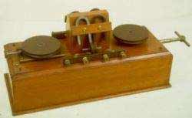
Foto : magnet_detector
W 1907 roku po wielu odkryciach, olbrzymiej pracy 18 października zaczęła pracować pierwsza regularna transatlantycka łączność radiowa.
Postscriptum: Tesla pomaga Markoniemu w przeprowadzeniu Pierwszej Transatlantyckiej łączności !
Postscriptum zawiera informację, które nie znalazły się w podstawowym tekście. Hipoteza w niej zawarta, chociaż może fantastyczna, zasługuje na uwagę. Przyjrzyjmy się jej.
Wszystkie dowody przeciwko prawdziwości łączności transatlantyckiej oparte są na tym, że moc sygnałów była zbyt mała by pobudzić do pracy rtęciowy koherer w odbiorniku Markoniego a także odbiornik detektorowy (nie mających wzmocnienia !). Moc tych sygnałów obliczona została przy uwzględnieniu warunków (umownych) rozchodzenia się fal średnich w czasie pory dziennej [4].
Jednakże w trakcie odbioru transatlantyckich sygnałów radiowych mogły być anomalne warunki rozchodzenia się fal radiowych. Nie ma w tym nic mistycznego. Największy wpływ ta takie niezwyczajne warunki może mieć wpływ „nagrzanej” jonosfery odpowiednio mocną emisją radiową. Dawno zaobserwowano, że przy „naświetleniu” i „nagrzaniu” pewnych obszarów jonosfery takim sygnałem, występuje polepszenie odbioru w szerokim zakresie częstotliwości.
Trochę na temat historii odkrycia tego zjawiska. Na całym świecie, od dawna, wykorzystywane jest radio troposferyczne (tzw. stacja sądująca) dla określenia szybkości wiatru na różnych wysokościach w atmosferze i troposferze. Te stacje sądujące wysyłają silne impulsy na częstotliwościach 50 – 100 MHz. Niektóre z nich dysponują nadajnikami o mocy do 100 kW i antenami o wzmocnieniu 20-30 dB. Odbierając sygnały odbite od niejednorodnej troposfery (w szczególności od śladów pozostawionych przez bąbardujące Ziemię meteoryty) i dalej je analizując, określano prędkość wiatru. Wykorzystanie danych o szybkości wiatru (a jest on duży) i jego kierunku na trasach przelotów samolotów, które na wysokości 5-10 km mają dużą prędkość, przynoszą duże oszczędności ekonomiczne. Znajomość prędkości wiatrów w różnych warstwach atmosfery pozwala też prognozować pogodę.
Okazało się, że te stacje w trakcie pracy podgrzewają jonosferę i polepszają rozchodzenie się fal radiowych w krótko- i średniofalowym zakresie częstotliwości. W byłym Związku Radzieckim funkcjonowały specjalne systemy łączności wykorzystujące efekty uprzednio rozgrzanej jonosfery silnym sygnałem radiowym.
W literaturze [15] opisane jest jedno z takich doświadczeń, w którym wykorzystano „podgrzanie” atmosfery.
Gdyby taka możliwość istniała w czasie przeprowadzenia Pierwszej Transatlantyckiej łączności, to możliwym jest, że taka łączność mogła być skuteczna przy użyciu zwykłego odbiornika koherowego. Czy było możliwe „podgrzanie” atmosfery w 1901 roku ? Czy były wówczas takie możliwości ?
Ano, były. Przekonuje o tym literatura [16]. W tamtym czasie, Tesla prowadził doświadczenia w bezprzewodowym przesyle energii elektrycznej wzdłuż powierzchni Ziemi. W trakcie tych eksperymentów całkiem możliwe było „podgrzanie” jonosfery. Taki wniosek można wysnuć na podstawie dostępnej literatury [16]. W 1901 roku urządzenia Tesli były do tego zdolne.
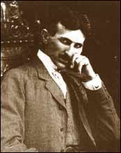

Foto : Tesla
Nie udało mi się znaleźć sprawdzonej informacji potwierdzającej, że na pewno w grudniu 1901 roku Tesla prowadził badania związane z bezprzewodowym przesyłem energii po powierzchni Ziemi. Nie wiem też, co w tym czasie Tesla robił ? Jeżeli jednak, takie badania, w owym czasie prowadził, to mógł, przy użyciu swojego silnego nadajnika, jonosferę „podgrzać”. Tak więc, mimo woli, mógł pomóc w ustanowieniu Pierwszej Transatlantyckiej łączności. Było to całkiem możliwe.
Tesla był dobrym znajomym Markoniego [17]. Więcej, Markoni w pewnym okresie, był jego uczniem, a Tesla naukowym konsultantem Markoniego. Jeśli tak, to cała „układanka” zaczyna mieć sens. Zaczyna być zrozumiałym, jak Markoni, który nie mając żadnego wyobrażenia, robił postępy w budowie urządzeń do bezprzewodowej łączności. Całkiem możliwe, że Tesla specjalnie „podgrzał” jonosferę by pomóc swojemu uczniowi. Prawda, niekiedy niewiarygodna, jest jak fikcja. Ale i tę wersję można uznać za możliwą.
A póki co dołączmy do większości uczonych : Nieważne czy doszła do skutku ta Pierwsza Transatlantycka łączność, nieważne czy Markoni usłyszał sygnał radiowy z Poldhu czy też wyładowania atmosferyczne, ważne jest to, że po 12 grudnia 1901 roku świat wszedł w inna epokę. W epokę radia. A stało się tak dzięki wielu staraniom i szczęściu Markoniego.
Literatura
1. J. Belrose. Fessenden and Marconi: Their Differing Technologies and Transatlantic Experimenters During the First Decade of this Century // Papers of International Conference on 100 Years of Radio. 5- 7 September, 1995.
2. by Leonid Kryzhanovsky St. Petersburg, Russia and James P. Rybak Grand Junction, CO USA, “Recognizing some of the many contributions to the early development of wireless telegraphy”, Popular Electronics, 1993.
3. Bondyopadhyay, P. B., “Investigations on Correct Wavelength of Transmissions of Marconi ‘s December 1901 Transatlantic Wireless Signal”, IEEE Antennas and Propagation Society, International Symposium Digest, 12, 1993, pp. 72- 75.
4. Belrose J. S., A “Radioscientist’s Reaction to Marconi’s first transatlantic Wireless Experiment- Revisted”, IEE APS/URSI Meeting, Boston, MA July 2001.
5. Philips, V. S., “The ‘Italian Navy Coherer affair turn- of- century scandal”, IEEE Proceedings A, 140, 1993, pp. 175- 185.8.
6. Остроумов Б., Л. ( составитель), Нижегородские пионеры советской радиотехники.- М.: Наука, 1966, 215 С.
7. Е.В. Остроумова О. В. Лосев- Пионер полупроводниковой электроники
(получено через интернет ресурсы )
8. Proceeding of the Royal Society, London, April 27, 1899.
9. J. C. Bose: The Inventor, Who Wouldn’t Patent// Science Reporter (NISCOM ), February, 2000.
10. A Noble Man without a “Nobel” // www.top-biography.com/9049.-J%20BOSE/spfeat.htm
11. Paul McGoldvick. Let Guglielmo Rest,// www.chipcenter.com/Wireless ,RF and semiconductors information for engineer.htm
12. The Work of Jagadis Chandra Bose : 100 Years of MM – Wave Research.// IEEE Transactions on Microwave Theory and Techniques, December 1997, Vol. 45, #12, pp. 2267-2273.
13. John Doty. Antenne experiments // newsgroups: rec.radio.shortwave
14. www.radiomarconi.com
15. Soviet Test Bumbed the Ionosphere : Monitoring Times, February, 2001.
16. The Strange Life of Nicola Tesla :// www.geosities.com/Athens/2424/intro/html
17. by David Hatchel Childress : Tesla and Marconi // www.atlantisrising.com/issue13/ar13tesla.html
Tekst opublikowano w :
Радиоаматор, № 8, 2002
Григоров Игорь Николаевич, а/я 68, 308015, Белгород РОССИЯ rk3zk@antennex.com
Żródło : http://news.cqham.ru/articles/detail.phtml?id=18
Tłumaczenie : SP1VDV

